新龙湖小七班今日动态
日期：5月21日

情况分析：
今天小朋友们入园都很开心，期待和老师、好朋友的相聚哦。其中大部分小朋友进入进到教室还会主动和老师同伴打招呼，还自己绕带子很棒哦，自主选择区域游戏啦。

区域游戏
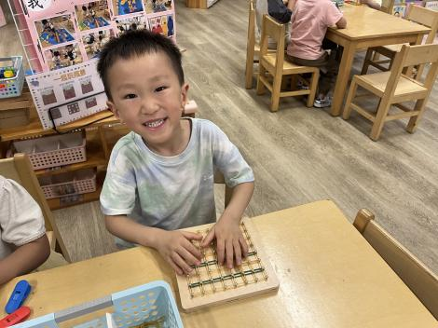 | 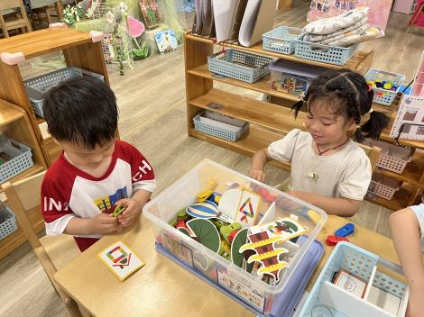 | 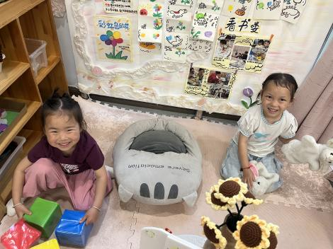
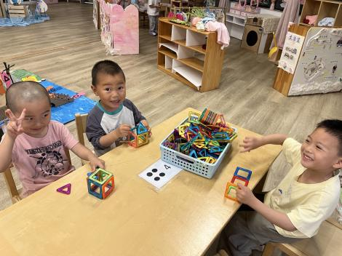 | 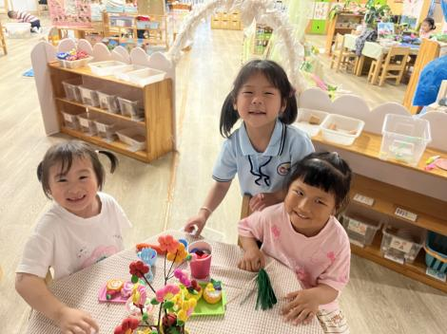 | 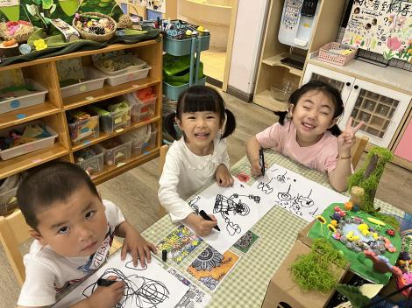

集体活动：
数学：数数有多少
数手指是一次感知5以内的数量的数数活动。在 “手”主题开展中，孩子们对“手”产生了很大的兴趣，活动中需要幼儿常常数数自己的手指头。一个人有两只手，每只手上有五根手指。大部分幼儿都能数数自己展开的五个手指。但小班孩子在感知数量中常常受物体排列位置的干扰，会重数或漏数，数数没有一定的序。因此开展了本次数学活动《数手指》，一方面让幼儿进一步感知数量5，另一方面让幼儿用不同的方法来数一数，感知有序数数。任星辰、陈卓、龚翊、叶彭丞禹、高乐、陈逸州、郭语桐、朱汐汐、陆泽安、谭思远、尹子昕、毕芮、陈书瑶、韩杨、周玥萱、徐晟昊、彭卓朴、常杰奕、彭逸宸、王蕙慈、梁羽彤能不受物体空间排列形式的影响，正确感知数量5；任星辰、陈卓、龚翊、叶彭丞禹、高乐、郭语桐、朱汐汐、陆泽安、谭思远、尹子昕、毕芮、陈书瑶、韩杨、陈逸州、周玥萱、徐晟昊、彭卓朴、常杰奕、彭逸宸、王蕙慈、梁羽彤尝试用不同的方法数数，并能与同伴交流自己的发现。
1.午餐情况：
早点：牛奶、玉米
午饭：茄汁牛肉盖浇饭、莲藕老鸭汤。
点心：青菜麦片粥
水果：香蕉、羊角密。大部分的孩子是能够自主进餐的，并且有较好的进餐习惯。我们小七班有很多孩子都有不爱吃蔬菜的习惯，需要家长们回家再继续跟进、配合一起让孩子不挑食，爱吃饭。
2.午睡情况：
午睡时，大部分小朋友能自己脱外套、裤子并摆放整齐！大部分小朋友可以自主入睡，个别小朋友在老师的安抚下入睡。

家园合作：
1.动态上的照片，仅作为老师观察时的随拍，并不是所有孩子的照片都会呈现，
2.个别幼儿还不会穿外套，因此请家长回家做进一步引导。
3.部分幼儿的水杯里的水量过烫，孩子喝不了，请装入温水。

